Отчет за 2022 год управляющего микрорайоном
Трофимова Алексея Николаевича
Территория: Микрорайон Крутые Ключи, дома: 1-14, 17, 18, 25, 26, 30 – 33, 36 - 39, 41 - 46; бульвар Ивана Финютина, дома: 6, 8, 10, 12, 14, 15, 16, 17, 19, 20, 21, 22, 23, 25, 26, 27, 29, 30, 31, 32, 33, 34, 35, 36, 37, 38, 39, 40, 41, 42, 44, 45, 46, 47, 48, 49, 50, 51, 52, 53, 54, 54А, 55, 56, 57, 58, 59, 60, 61, 62, 63, 64, 65, 66, 67, 68, 70, 72, 74, 76, 78, 80, 82; ул. Евгения Золотухина, дома: 32, 34, 36, 38, 40, 42, 44, 46; улица Маршала Устинова, дома: 3, 5, 6, 7, 8, 10/1, 10/2, 10/3;
Село Ясная Поляна, п. Козелки, Платформа 176км.; 24 км Московского шоссе, № 9, строения 1 – 10; мкр. Орловский.
На территории микрорайона ОСМ № 4, 5 и 6 находится 120 многоквартирных дома (далее - МКД), частные дома пос. Козелки -68, пос. Ясная Поляна – 26, мкрн. Орловский – 3.
Основные задачи управляющего микрорайоном:
- создание условий для комфортного проживания граждан;
- изучение потребностей жителей микрорайона;
- организация социально – значимых проектов;
Управляющий микрорайоном ведет работы по следующим направлениям:
Деятельность УК и ресурсоснабжающих организаций
110 МКД обслуживает УК «Авиакор-стандарт».
10 МКД обслуживает УК «Шведская слобода»
- Утренний мониторинг и контроль работы коммунальных служб на территории микрорайона.
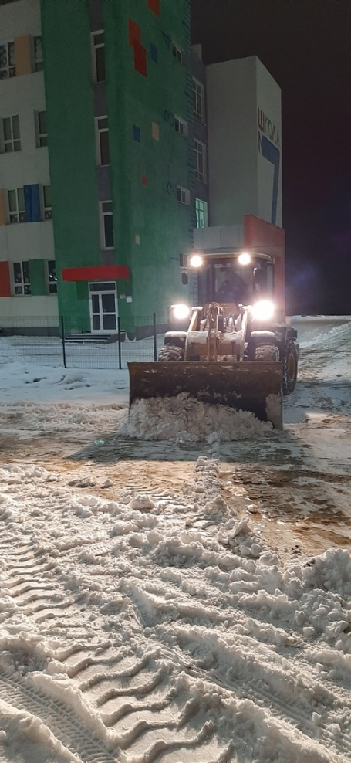
- Выявление открытых колодцев инженерных коммуникаций – выявлено 3: ул. Е. Золотухина, д. 32, Крутые Ключи, д. 1, ул. М. Устинова, д. 7. Оперативное устранение аварийной ситуации силами ООО «Водеко» в день обращения.
- Выявление фасадов зданий с ненадлежащим эстетическим видом, сведения переданы в УК и отработаны по следующим адресам: б-р И.Финютина, 19 и 39.
- Контроль за содержанием: 15 контейнерных площадок (вывоз и подбор мусора, нарушения и замечания отрабатываются в рабочем порядке, освобождение сеток для пластиковой тары проводится согласно графика).
- Выявление бесхозного и разукомплектованного а/транспорта (выявлено 18 а/машин, найдены владельцы, 16 - а/машины убраны, остальные 2 в аресте и находятся в компетенции судебных приставов).
Благоустройство территории микрорайона
- Месячник по благоустройству (составлен график выхода жителей, проведена встреча с председателями МКД в соответствии с требованием эпидемиологической обстановки, развешены объявления, проведена работа с УК, жители обеспечены инвентарем и мешками, проведена фотосъемка, освещено в социальных сетях) приняло участие более 500 жителей микрорайона;
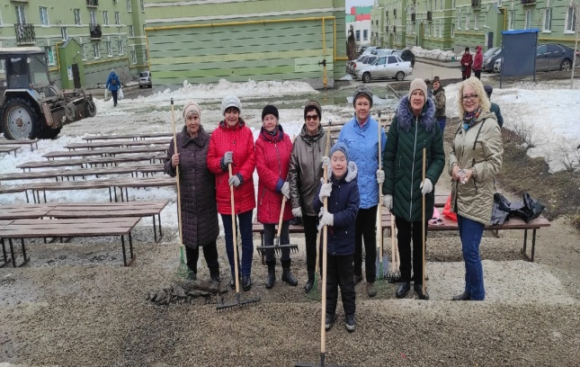

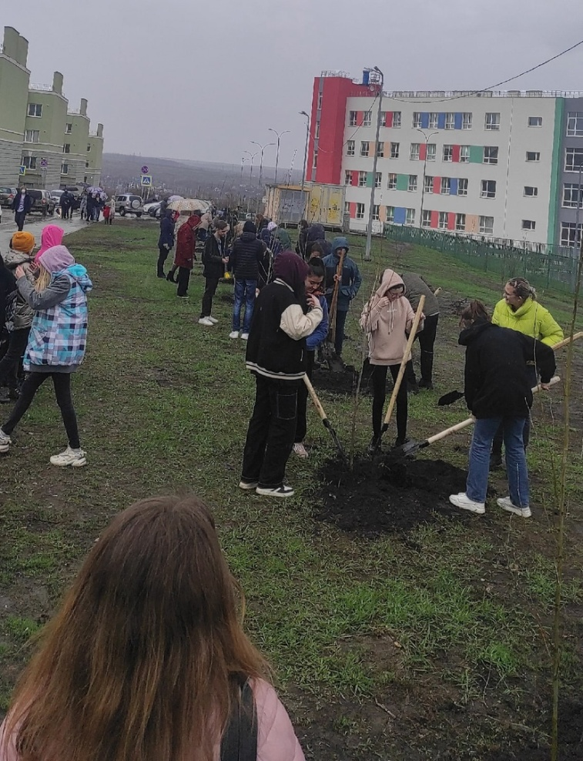
- Произведен ремонт проезжей части дороги картами по всему микрорайону Крутые Ключи;
- Произведены работы по асфальтированию придомовой территории по всему микрорайону Крутые Ключи;
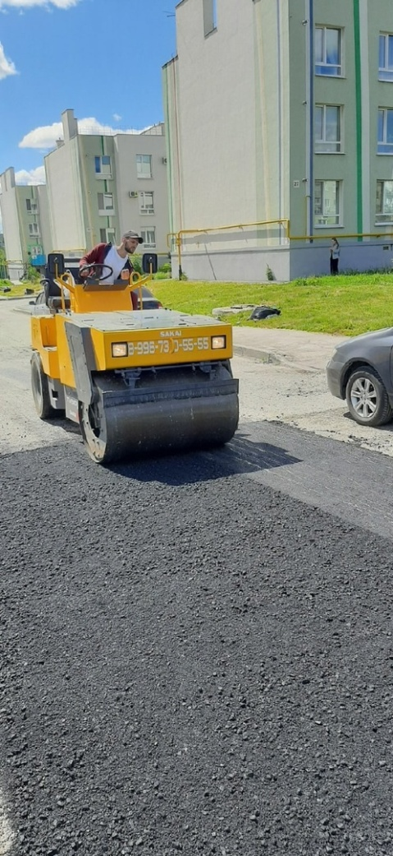
- Произведены работы по ремонту кровли для МКД по заявкам председателей МКД;
- Установлены краны для полива цветов, деревьев и кустарников в домах микрорайона Крутые Ключи по заявкам председателей МКД - более 6 шт.;
- Проведена текущая работа по ремонту колодцев, ревизия люков. Устранены засоры по следующим адресам: ул. Е.Золотухина, 32, Маршала Устинова, 7, б-р Финютина, 8;
- Произведена работа по окраске наружных газовых труб;
- Реализация губернаторского проекта «СОдействие» на бульваре Е. Шпаковой (ул. Е.Золотухина, 24-30): строительство детских и спортивных площадок, устройство сквера, посадка деревьев и кустарников,
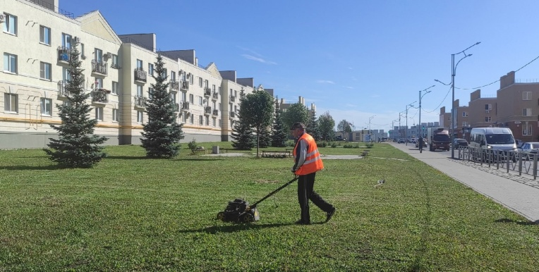

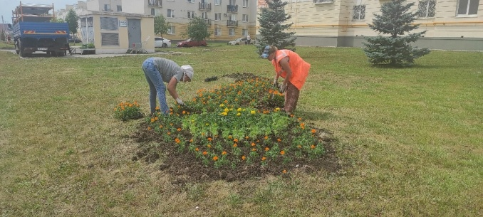
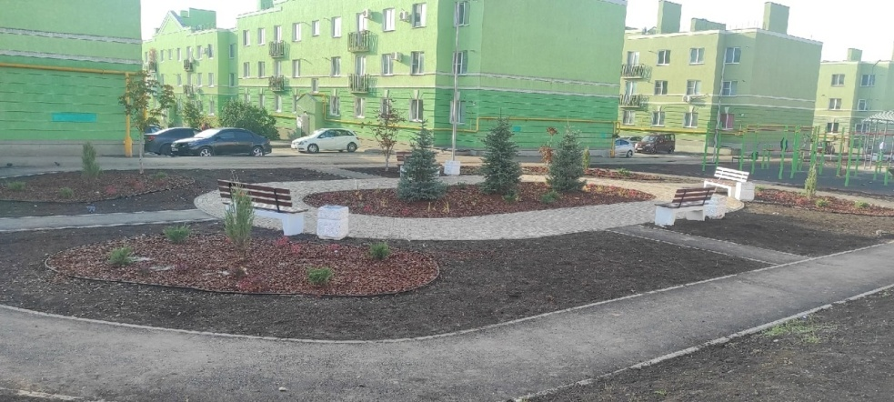
- Участие и победа ЖК "Шведская Слобода" в программе "Твой конструктор двора" на 2023 год;
- Восстановление и строительство нового уличного освещения на бульваре Елены Шпаковой;
- Строительство поликлиники модульного типа (ул. Маршала Василевского);
- Строительство уличного освещения и асфальтирование станции "Ягодная";
- Строительство новых лестниц мкр. Крутые Ключи, 36 и б-р Ивана Финютина, 30;
- Капитальный ремонт лестниц на ул. Мира, 12 и Крутые Ключи, 33
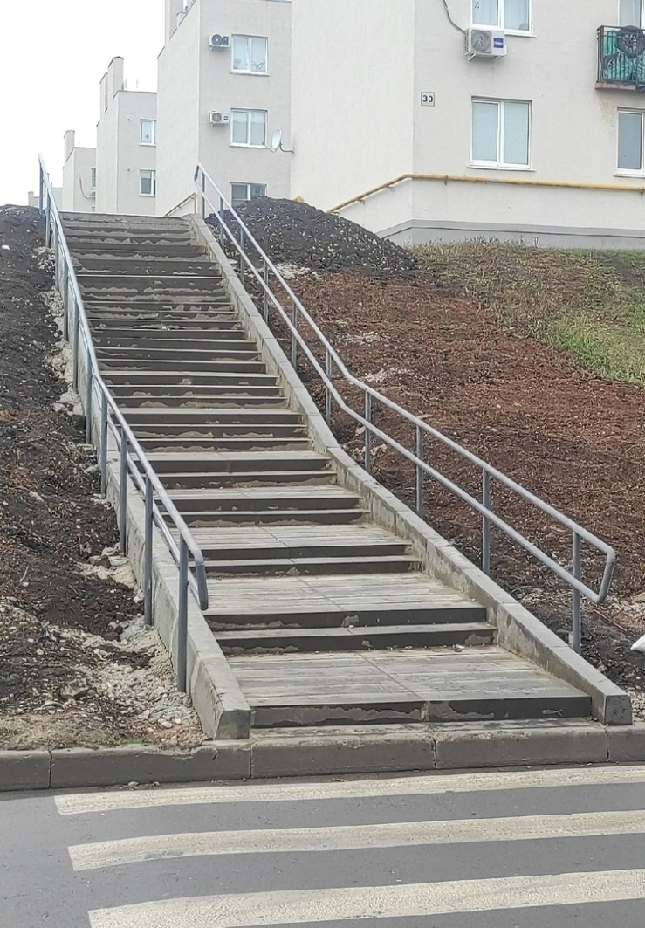
- Организация пешеходных переходов с дорожными знаками и "зеброй" на ул. Маршала Устинова, 10, ул. Крутые Ключи, 36, Шведская Слобода, 1, б-р Ивана Финютина, 30 и 42;
- Установка и подключение светофоров с ограждениями на ул. Мира, 27 и ул. Маршала Устинова, 1;
- Установка зимней горки на площадке между домами б-р Ивана Финютина, 8 и ул. Крутые Ключи, 7.
- В рамках программы по озеленению были высажены деревья, кустарники и деревья по всему микрорайону Крутые Ключи, в том числе акция «Лес Победы»;
- В административную комиссию передано 38 материалов по факту нарушения парковки автотранспорта, в ГИБДД более 200.
Работа с объектами потребительского рынка и социальной сферы
На территории микрорайона находятся:
- ГБУЗ СО СГП № 1, МБДОУ «Детский сад № 1» г.о. Самара, МБУ ДО «Детская школа искусств № 6»;
- 202 объекта потребительского рынка
По всем объектам проводятся следующие контрольные мероприятия:
- Ноябрь-декабрь 2022, еженедельный мониторинг новогоднего украшения объектов;
- Уборка и благоустройство территории (от 2 до 4 рейдов неделю);
- Наличие договора на вывоз ТКО (вручены уведомления под роспись, проведена работа с директорами объектов, сведения обновляются и передаются в отдел потребительского рынка Администрации Красноглинского внутригородского района), договор на вывоз мусора заключены.
- Соблюдение масочного режима в связи с эпидемиологической обстановкой.
Организация социально-значимых проектов
- Выездная встреча с губернатором Самарской области Д.И. Азаровым с министрами по развитию микрорайона Крутые Ключи;
- Проведение среди населения информационной работы и распространение алгоритма действий по участию в мероприятиях Федеральной программы «Формирование комфортной городской среды на 2017-2022 годы» на территории Красноглинского внутригородского района;
- Участие в программе "Твой конструктор двора" на 2023 год;
- Подготовка к участию жителей микрорайона в районных и городских мероприятиях и праздниках.

Организация работы с советами МКД и жителями микрорайона
Проводится работа с жителями микрорайона:
- Организованы семинары и встречи председателей совета МКД в здании Администрации Красноглинского района с руководителями управляющих компаний, ГЖИ, ФКР, ЭкоСтройРесурс, поставщиками ресурсов по актуальным вопросам.
- Информирование старших по домам и председателей совета МКД о необходимости регистрации в системе ГИС ЖКХ, проведении общих собраний в форме заочного голосования.
- Проводится разъяснительная работа по вопросам оплаты коммунальных услуг (в том числе по текущему ремонту общего имущества МКД).
- О задолженности по налогу, возможность погашения через «Личный кабинет» на сайте УФНС по Самарской области (через председателей МКД, через социальные сети и информирование через доски объявлений).
- Проведение разъяснительной работы среди населения о необходимости направления безнадзорных животных в питомники и приюты.
- Контроль за амбулаторными больными КОВИД-19 в микрорайоне-ежедневно.
Проведение мероприятий и праздников на территории микрорайона
- Вручение цветов к 8 Марта от Губернатора Самарской области;
- Проведение «Праздник двора» - 6, в том числе в ЖК «Шведская Слобода»

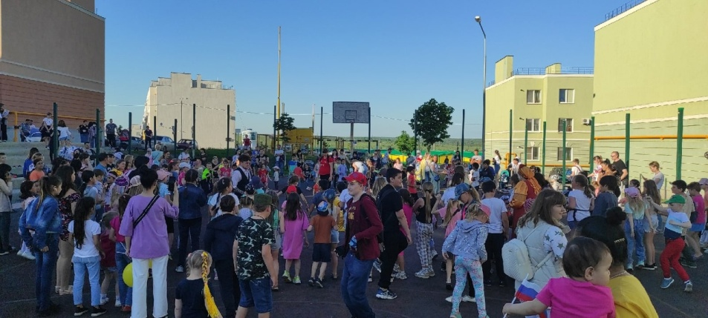

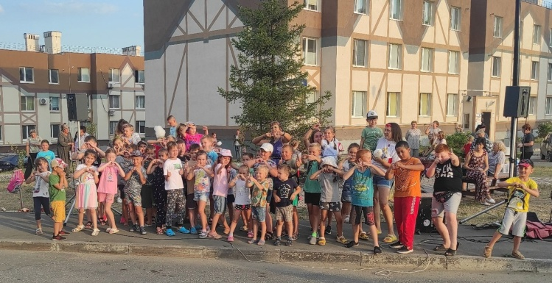

- Проведение «Праздник урожая» -2;
- Проведение встреч с жителями – 6;
- Возложение цветов 9 Мая к монументу боевой славы «Танк Т-34», скульптурной композиции «Возвращение Героя», бюсту М.Т. Калашникова, памятному знаку Герою России А. Калиматова:
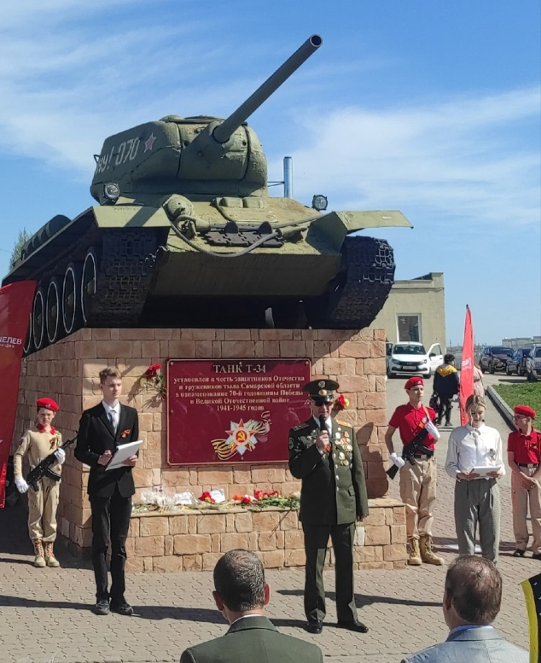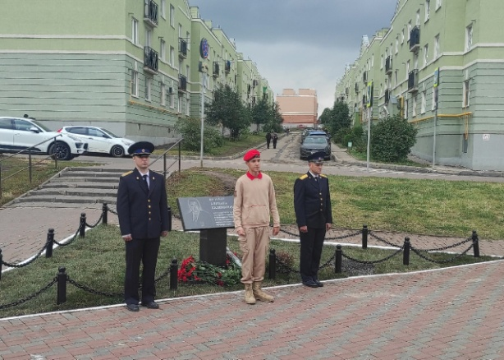

- Поздравление детей с ОВЗ с Днем защиты детей;
- День знаний, поздравление школьников;
- День памяти и скорби, раздача георгиевских лент;
- Проведение праздника «День рисунка на асфальте»
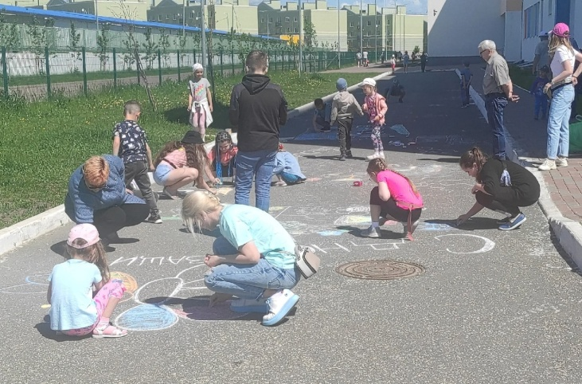

- Проведение в организации праздника «Гармонь Победы»;
- Поздравление долгожителей микрорайона с юбилейными датами;
- Вручение поздравительных открыток от Губернатора Самарской области «С Днем Победы!» - 325 шт.
- Вручение продуктовых наборов от Губернатора Самарской области ветеранам ВОВ ко Дню Победы – 31 шт.
Организация работы с активом микрорайона
Общественный совет микрорайона состоит из 3 ОСМ (47 человек)
Проделаны работы по следующим направлениям:
- Награждение активистов Благодарственными письмами от Главы Красноглинского внутригородского района, от ТОС «Крутые Ключи»;
- Подготовка и проведение месячника по благоустройству;
- Участие в организации новогоднего оформления территории;
Приняли участие в следующих мероприятиях
- Участие в праздниках «Гармонь Победы», «Праздник двора» и «Праздник Урожая», в программе «СОдействие»;
- Участие в акциях «Своих не бросаем»;
- Организация и участие в поздравлении ветеранов ВОВ с Днём Победы;
- Участие в акции «Помощь врачам»;
- Участие в волонтёрском движении «МыВместе»;
- Участие в акции «Лучший цветовод района»;
Работа в социальных сетях Твиттер, ВКонтакте
- Размещено 973 публикаций, в том числе про жителей микрорайона;
- Фото -2012, Репост – 385.
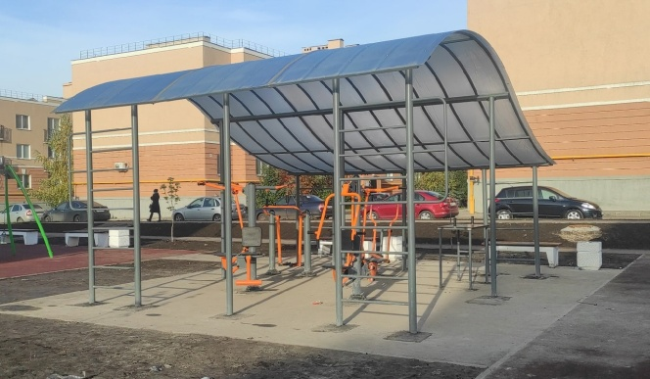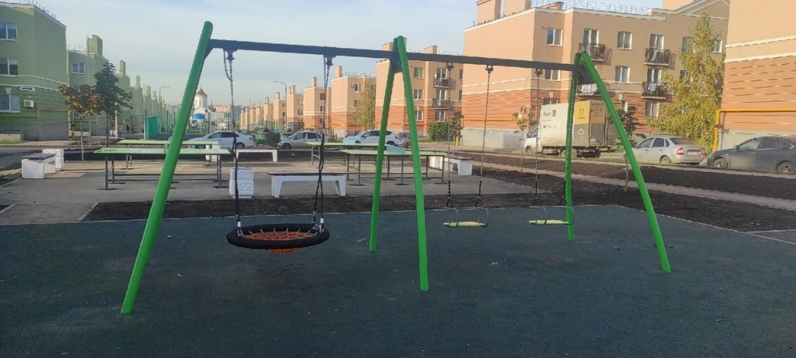
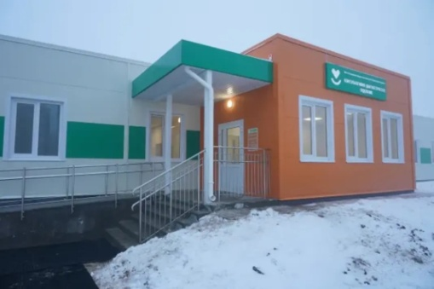

Управляющий микрорайоном Трофимов А.Н.

